**জব -০৭ :** সোলার প্যানেল স্থাপনকরণ।

**জবের উদ্দেশ্য**

সোলার প্যানেল স্থাপন করে বাসত্মব অভিজ্ঞতা ও দÿতা অর্জন করাই উদ্দেশ্য।

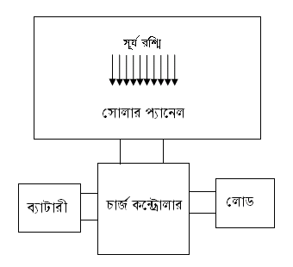

চিত্র: সোলার প্যানেল স্থাপনে প্রয়োজনীয় বিভিন্ন ইউনিটের মধ্যে সংযোগ।

তাত্ত্বিক অংশে ৯.১ নং চিত্রে সোলার প্যানেল এর বাসত্মব চিত্র দেখানো হয়েছে।

**প্রয়োজনীয় যন্ত্রপাতি**

এ কাজে যে সমসত্ম যন্ত্রপাতির প্রয়োজন সেগুলো-

|  |  |  |  |
| --- | --- | --- | --- |
| ১ | এ্যাভোমিটার | ৫ | কম্বিনেশন পস্নায়ার্স |
| ২ | ডায়াগোনাল কাটিং পস্নায়ার্স | ৬ | ফ্লাট স্ক্রু ড্রাইভার |
| ৩ | ইলেকট্রিক হ্যান্ড ড্রি্ল | ৭ | ডনয়ন টেস্টার |
| ৪ | ফিলিপস্ স্ক্রু ড্রাইভার | ৮ | কানেক্টিং স্ক্রু ড্রাইভার। |

**প্রয়োজনীয় মালামাল**

এ কাজে যে সমসত্মমালামাল প্রয়োজন হয় সেগুলো-

১. সিঙ্গেল কোর পিভিসি তার/ক্যাবল, ২. সোলার প্যানেল, ৩. ব্যাটারী, ৪. তারসহ ব্যাটারী কানেকটর, ৫. চার্জিং কন্ট্রোলার, ৬. লোড, ৭. সোলার প্যানেল সাপোর্ট ইত্যাদি।

**কাজের ধারা**

জবটি সঠিকভাবে করতে নিচের কাজগুলো ধারাবাহিকভাবে করতে হবে।

১. সোলার প্যানেল সাপোর্টের উপর এমনভাবে বসাতে হবে যেন তা ২৩ ডিগ্রী কোণে সূর্যের আলো পায়।

২. প্যানেলের সাথে চার্জ কন্ট্রোলার এর সংযোগ সঠিকভাবে করতে হবে।

৩. ব্যাটারীর সাথে চার্জ কন্ট্রোলারের সংযোগ সঠিকভাবে হবে।

৪. চার্জ কন্ট্রোলারের সাথে লোড যুক্ত করতে হবে।

**কাজের সতর্কতা**

এ কাজে সবচেয়ে গুরম্নত্বপূর্ণ সতর্কতা হলো, ব্যাটারীর সাথে চার্জ কন্ট্রোলার সঠিক পোলারিটিতে সংযোগ করা।